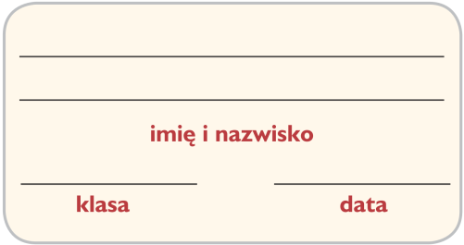
Karta pracy
Lekcja 28. O rodzinie w rytmie rock and rolla

1. Zapisz nazwy kilku tańców towarzyskich.
_________________________________________________________________________
_________________________________________________________________________
_________________________________________________________________________

2. Porozmawiaj z wybranymi osobami z Twojej rodziny na temat muzyki. Zadaj im podane pytania, a następnie zapisz odpowiedzi w wyznaczonych miejscach.

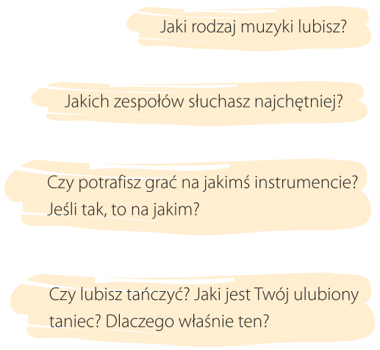
_________________________________
_________________________________
_________________________________
_________________________________
_________________________________
_________________________________
_________________________________

3. Odgadnij hasła i wstaw je do krzyżówki. Litery z oznaczonych pól czytane kolejno utworzą imię i nazwisko słynnego artysty. Odpowiedz, kim była ta osoba.
1. ... muzyki to między innymi: tempo,
dynamika, rytm.
2. Włoskie określenie tempa oznaczające
„prędko”.
3. Najpopularniejszy instrument smyczkowy.
4. Powtarzający się fragment piosenki.
5. Umożliwiają grę na fortepianie, pianinie,
klawesynie i organach.
6. Tekst prezentujący treść opery.
7. W młodości grał na nich Chopin.
Hasło: ___________________________________________________________________

